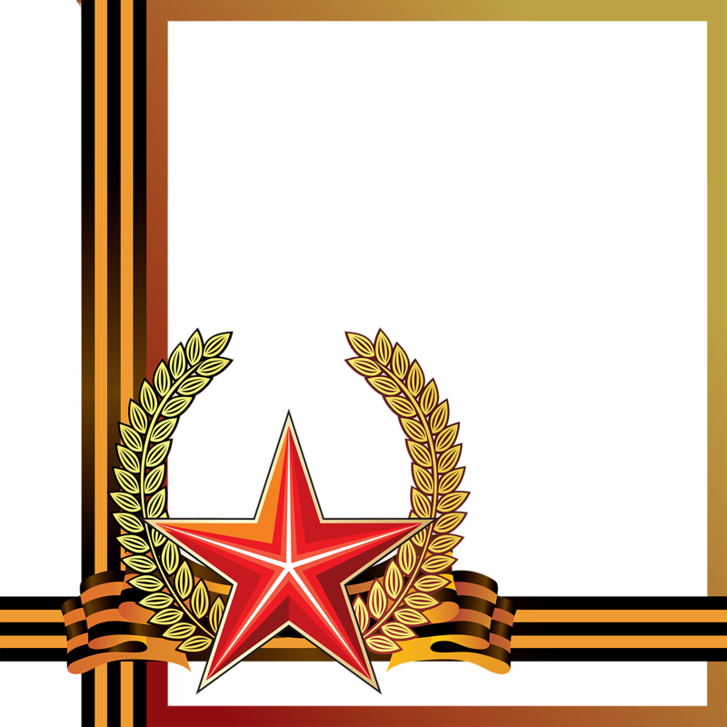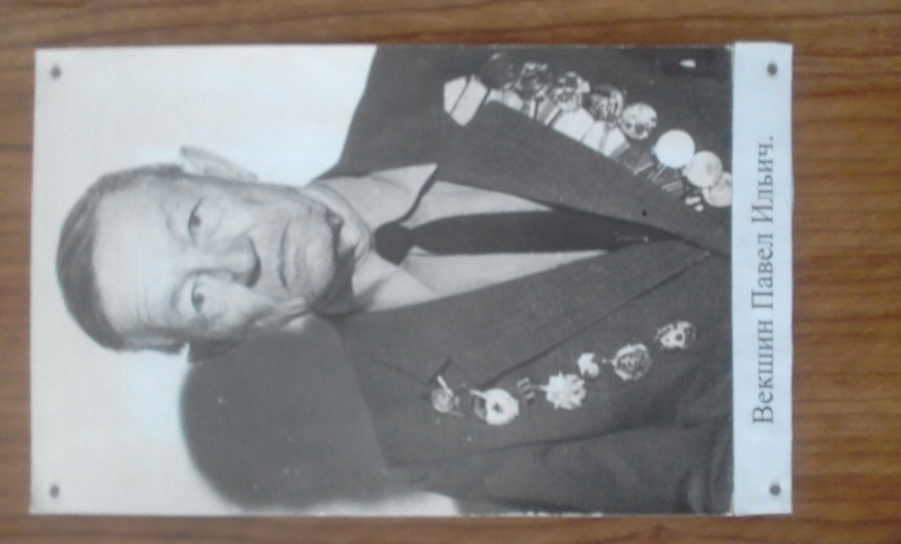

**Векшин Павел Ильич**

**/1914-1996гг/**

Павел Ильич Векшин – единственный из учителей Селезянской школы участник Великой Отечественной войны.

Ещё до войны Павел Ильич закончил учительский институт в Пензенской области. Год работал учителем математики. Затем решил еще учиться. Поступил в авиационное училище на воентехника по авиаприборам. Но учиться не пришлось. В 1939 году вышел Указ Президиума Верховного Совета СССР согласно которому все мужское население должно было отслужить в армии. Павел Ильич не стал дожидаться призыва, а сам в военкомате напросился на службу.

В Шепетовке, после трехмесячных курсов, присвоили ему звание младшего сержанта и направили в Западную Украину.

-22 июня новослужащие еще спят, - рассказывал Павел Ильич, - а мы, дембели, чутко прислушиваемся к тому, что творится в городе. Услышали гул самолетов и, присмотревшись, даже немецкую свастику увидели. К рассвету весь корпус был в ожидании распоряжений. Стало светло. И вот здесь-то и начали бомбить 6немцы. Погибло очень много солдат и командиры, так и не успев вступить в бой. Остальные бросились к лесу. Дальше шли самостоятельно. Только сделали привал, как появились немцы. Немцы приближались колонной на мотоциклах. Страшные 10-15 минут показались часами. Но вот немцы повернули назад. Шли еще целый день, пока не добрались до своих. Вот таким было для Павла Ильича начало войны.

А дальше начались отступления. Отступали вплоть до Сталинграда. После Сталинграда Павел Ильич попал в Воронеж. Сражался на I Украинском фронте, Калининском, под Лениградом. Попал и на Курскую дугу. Здесь-то и был Павел Ильич награжден медалью «За отвагу».

С I Гвардейской танковой армией освобождал Белгород, Харьков…. На Калининском фронте в д. Старухи, под вечер помощник дальномерщика пошел в землянку растопить печь, в небе сразу появились 10-12 самолетов фашистов. Один из них и высмотрел наших. В двух метрах от Павла Ильича упала бомба, глубоко вошла в землю, но не взорвалась, а двух других солдат не пощадило.

Бог миловал, до рейхстага дошел Векшин П.И., лишь один раз получил легко ранение. Подлечился немного, и опять в действующую армию.

11 боевых наград на счету Павла Ильича, в том числе орден Красной Звезды и Отечественной войны, медали «За отвагу», «За победу над Германией».

Этот человек знал цену жизни, любил её, умел от невзгод и страданий отгородиться шуткой, юмором. Именно таким и остался он в памяти людей, которые его знали.